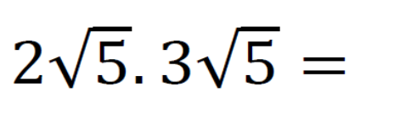

${(0,5)}^{4}$**= $\frac{1}{x}$**

$\sqrt{76}$**sayısı hangi tam sayıya daha yakındır?**

**Cumartesi**

Matematik ile ifade edebiliyorsanız, bilginiz doyurucudur. **Lord Kelvin**

**ARALIK**

56 (18 5x3)

Yapıştırıcı Yapıştırıcı Yapıştırıcı Yapıştırıcı

**Cumartesi**

Geometri zekayı aydınlatır ve doğru yola sokar. Onun bütün kanıtları açık ve düzenlidir.

**İb-n Haldun**

**ARALIK**

18x3 4 28

Yapıştırıcı Yapıştırıcı Yapıştırıcı Yapıştırıcı

**Cumartesi**

Matematiğin hiçbir dalı yoktur ki, ne kadar soyut olursa olsun, bir gün gerçek dünyada uygulama alanı bulmasın.

**Lobachevski**

**ARALIK**

18 8x2

Yapıştırıcı Yapıştırıcı Yapıştırıcı Yapıştırıcı

**2019**

**2019**

**2019**

**Etkinliği Yapan Öğrenciler 1.**

**2.**

**3.**

**4.**

**5.**

**ARALIK**

**2019**

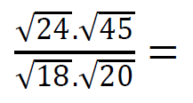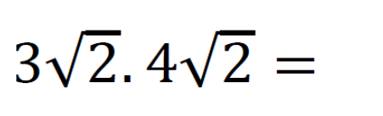

${(-5)}^{2}$**- ${(-1)}^{14}$- ${(-7)}^{0}$ =?**

Bir karınca, $\sqrt{72}$ metrelik yolun $\sqrt{50}$ metresini yürümüştür.

Geriye $\sqrt{x}$ metre yolu kalmıştır.

X=?

$$\sqrt{x}$$

**2018**

**R.J.Trudeau**

**Pazar**

Dünyanın en güzel oyunu matematiktir. Satrançtan daha ilginç, pokerden daha riskli ve monopolden daha uzun sürer.Bedavadır,

her yerde oynanabilir.

**ARALIK**

(45 3 14) 7 3

Yapıştırıcı Yapıştırıcı Yapıştırıcı Yapıştırıcı

**2018**

**Tolstoy**

küçüktür.

**Pazar**

İnsan; payı kendisi, paydası ise olduğunu zannettiği olan bir kesir gibidir. Payda ne kadar büyükse, kesrin değeri o ölçüde

**ARALIK**

12 2 42 3

Yapıştırıcı Yapıştırıcı Yapıştırıcı Yapıştırıcı

**Cumartesi**

İnsanlar matematiğin basit olduğuna inanmıyorsa bunun tek nedeni yaşamın ne kadar karmaşık olduğunu anlamamalarıdır**. John Von Neumann**

**ARALIK**

2**2** 2**3** 2**4**

Yapıştırıcı Yapıştırıcı Yapıştırıcı Yapıştırıcı

**2018**

**Cumartesi**

Doğanın muazzam kitabının dili matematiktir.

**Galileo**

**ARALIK**

44 6x7 7

Yapıştırıcı Yapıştırıcı Yapıştırıcı Yapıştırıcı

**2018**

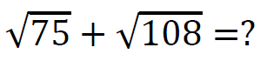

+ =?

**=**

250. **=**

**2017**

**Pazartesi**

Matematiksel olarak gösterilemeyen hiç bir araştırma gerçek bilim sayılamaz.

**Leonardo Da Vinci**

**ARALIK**

50 4 (15 7)

Yapıştırıcı Yapıştırıcı Yapıştırıcı Yapıştırıcı

**2017**

**2018**

**2018**

**Pazar**

Matematiksel olarak gösterilemeyen hiç bir araştırma gerçek bilim sayılamaz.

**Leonardo Da Vinci**

**ARALIK**

34 (17 5 3)

Yapıştırıcı Yapıştırıcı Yapıştırıcı Yapıştırıcı

**Pazar**

Başka her şey de olduğu gibi matematiksel bir teori için de öyledir;güzellik algılanabilir fakat açıklanamaz.

**Cayley, Arthur.**

**ARALIK**

(9 2) (12 8) 2

Yapıştırıcı Yapıştırıcı Yapıştırıcı Yapıştırıcı

**Pazar**

Bir matematikçi sanmaz fakat bilir, inandırmaya çalışmaz çünkü ispat eder.

**H.Poincare**

**ARALIK**

(2**1** 2**2** ) (2**3** 2**4** ) 1

Yapıştırıcı Yapıştırıcı Yapıştırıcı Yapıştırıcı

**2017**

**Salı**

Matematiği kullanmayan disiplinler bilimin dışında kalacaklardır.

**M.Kemal Atatürk**

**ARALIK**

(48 12) 12

Yapıştırıcı Yapıştırıcı Yapıştırıcı Yapıştırıcı

**2017**

**Pazartesi**

Matematikte karşılaştığınız güçlükler için endişe etmeyin. Emin olun benim karşılaştıklarım sizinkilerden daha büyüktür

**A.Einstein**

**ARALIK**

(45 7 6) 2**3**

Yapıştırıcı Yapıştırıcı Yapıştırıcı Yapıştırıcı

**2018**

**Pazartesi**

Matematik bilimlerin kraliçesidİr.

**Carl Friedrich Gauss**

**ARALIK**

3 2 18 5 7

Yapıştırıcı Yapıştırıcı Yapıştırıcı Yapıştırıcı

**2018**

**Pazartesi**

Matematiksel olarak gösterilemeyen hiç bir araştırma gerçek bilim sayılamaz.

**Leonardo Da Vinci**

**ARALIK**

1 4 (18 3)

Yapıştırıcı Yapıştırıcı Yapıştırıcı Yapıştırıcı

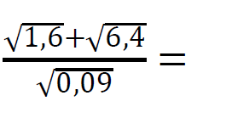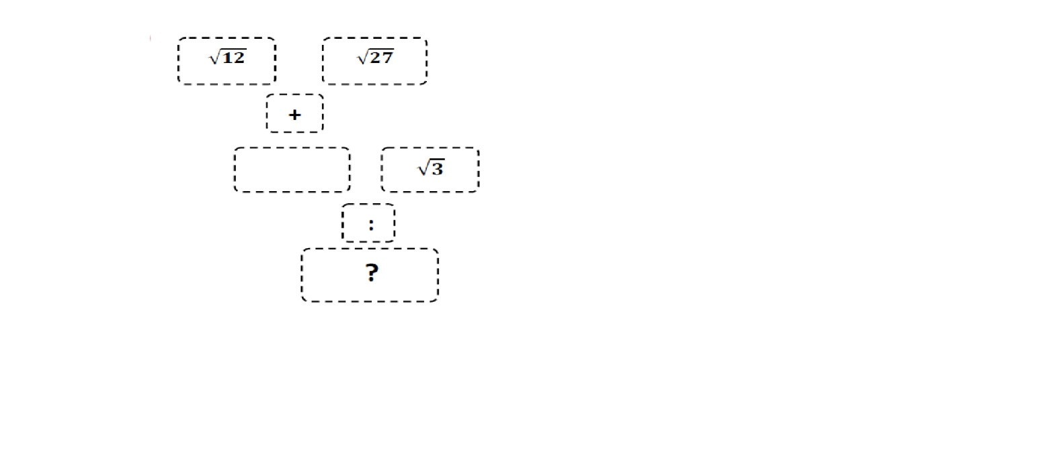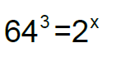

${16}^{6}$**. ${25}^{12}$ =** sonuç kaç basamaklı bir sayıdır?

$$x\sqrt{10}$$

**Çarşamba**

Tabiat yasaları, Tanrı’nın matematiksel düşüncelerinden başka bir şey değildir.

**Eucklides**

**ARALIK**

16 (5 4 27 3)

Yapıştırıcı Yapıştırıcı Yapıştırıcı Yapıştırıcı

**2017**

**2017**

**Salı**

Tanrı, kainatı matematik dilinde yaratmıştır.

**Galileo**

**ARALIK**

7 12 12 5

Yapıştırıcı Yapıştırıcı Yapıştırıcı Yapıştırıcı

**Salı**

Matematiksel olarak gösterilemeyen hiç bir araştırma gerçek bilim sayılamaz.

**Leonardo Da Vinci**

**ARALIK**

(2**3** 5**1** ) 2

Yapıştırıcı Yapıştırıcı Yapıştırıcı Yapıştırıcı

**2017**

**Salı**

Çoğu bilimde bir nesil diğerinin yaptığını yıkar , birinin kurduğunu başkası yerle bir eder.Yalnızca matematikte her nesil eski yapının üzerine bir kat ekler. **H.Hankel**

**ARALIK**

40 4 2 1

Yapıştırıcı Yapıştırıcı Yapıştırıcı Yapıştırıcı

**2017**

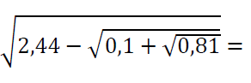

**+++=**

**= ?**

Bir kenar uzunluğu $2^{17}$ metre olan karenin çevresi

$2^{?}$ Olur.

$\sqrt{80}$**sayısınn yarısı $\sqrt{x}$ olur.**

$3\sqrt{3}$**= $\sqrt{x}$**

$\sqrt{13}$**. $\sqrt{13}$ = ?**

$7^{12}$**. $2^{12}$ = $x^{12}$**

**Perşembe**

Matematik aşk gibidir: Basit bir ﬁkir, fakat her an karmaşıklaşabilir.

**R. Drabek**

**ARALIK**

42 7 1**17**

Yapıştırıcı Yapıştırıcı Yapıştırıcı Yapıştırıcı

**Çarşamba**

Matematik genelde şiirin tam zıttı olarak görülür. Oysa bunlar yakın akrabadır, çünkü ikisi de hayal gücünün ürünüdür.

**Thomas Hill**

**ARALIK**

40 2 2 11

Yapıştırıcı Yapıştırıcı Yapıştırıcı Yapıştırıcı

**2017**

**Çarşamba**

Gerçeği aramak, onu elde etmekten daha kıymetlidir.

**A. Einstein**

**ARALIK**

5 64 8

Yapıştırıcı Yapıştırıcı Yapıştırıcı Yapıştırıcı

**Çarşamba**

Hayat sadece iki şey için güzel; matematiği keşfetme ve öğretme”

**Simeon Poisson**

**ARALIK**

(18 I 12) (18 13)

Yapıştırıcı Yapıştırıcı Yapıştırıcı Yapıştırıcı

**2017**

**2017**

**2017**

**Perşembe**

İnsanlar sayılar gibidir, o insanın değeri ise o insanın içinde bulunduğu sayı ile ölçülür. **Isaac NEWTON**

**ARALIK**

(15 2) (13 8) (8 5)

Yapıştırıcı Yapıştırıcı Yapıştırıcı Yapıştırıcı

**2017**

**2017**

**Perşembe**

Matematiği kullanmayan disiplinler bilimin dışında kalacaklardır.

**M.Kemal Atatürk**

**ARALIK**

(12 6) (14 7)

Yapıştırıcı Yapıştırıcı Yapıştırıcı Yapıştırıcı

**Perşembe**

Matematikçi, kahveyi teoreme dönüştürmeye yarayan bir makinedir.

**Paul Erdos**

**ARALIK**

5 3 2 3

Yapıştırıcı Yapıştırıcı Yapıştırıcı Yapıştırıcı

**2017**

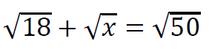

$2\sqrt{7}$**= $\sqrt{x}$**

$\sqrt{3}$**. $\sqrt{7}$ = $\sqrt{x}$**

$\frac{2^{-5}}{2^{-12}}$**= $2^{x}$**

$4^{2}$**– 7 + 2 x 5**

**Cuma**

İnsanlar sayılar gibidir, o insanın değeri ise o insanın içinde bulunduğu sayı ile ölçülür. **Isaac NEWTON**

**ARALIK**

Yapıştırıcı Yapıştırıcı Yapıştırıcı Yapıştırıcı

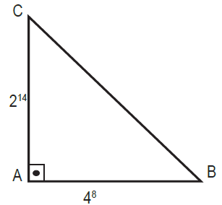

**Cuma**

Matematik, insan zihninin idrak edebildiği bütün kavramların ve bu kavramlar arasındaki bütün ilişkilerin ifade edildiği dildir. derskitabicevaplarim.com

**ARALIK**

(6 8 3) 3

Yapıştırıcı Yapıştırıcı Yapıştırıcı Yapıştırıcı

**Cuma**

Matematiksel olarak gösterilemeyen hiç bir araştırma gerçek bilim sayılamaz.

**Leonardo Da Vinci**

**ARALIK**

32 4 7

Yapıştırıcı Yapıştırıcı Yapıştırıcı Yapıştırıcı

${-3}^{2}$**+ ${(-6)}^{2 }$– $\sqrt{25}$ = ?**

$\sqrt{9^{15}}$**= $3^{x}$**

Bu üçgenin alanı

$2^{x}$**olur.**

$8^{6}$**: $4^{9}$ =**

**2018**

**Cuma**

Bir matematik problemine dalıp gitmekten daha büyük mutluluk yoktur.

**C.Morlei**

**ARALIK**

45 39 2

Yapıştırıcı Yapıştırıcı Yapıştırıcı Yapıştırıcı

**Cuma**

Matematik aynı ismi farklı şeylere verme sanatıdır.

**H. Poincare**

**ARALIK**

14 96 12

Yapıştırıcı Yapıştırıcı Yapıştırıcı Yapıştırıcı

**2018**

**2018**

**2018**

**2019**

**Özgür ASLAN**

**Matematik Öğretmeni**

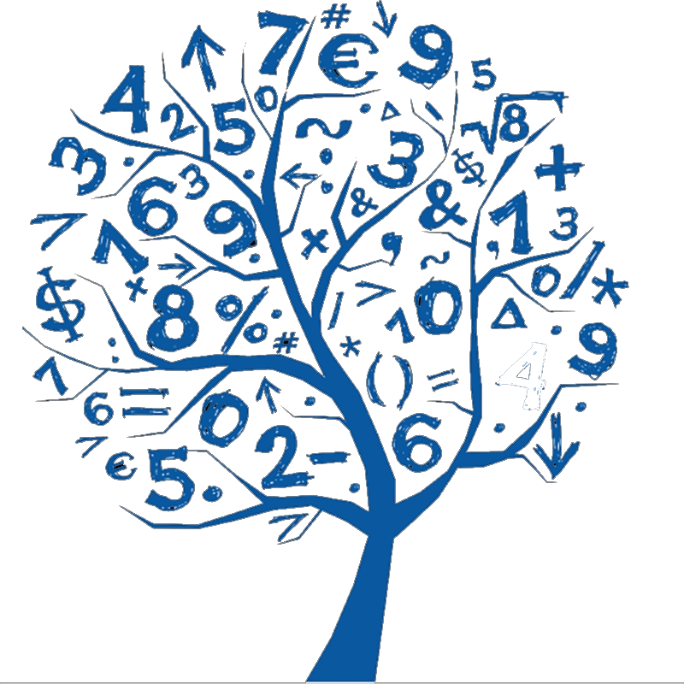

**ARALIK**

Yapıştırıcı Yapıştırıcı Yapıştırıcı Yapıştırıcı

**derskitabicevaplarim.com**